El aquilón AB de 12 FT tiene un extremo fijo en A. Se estira un cable de acero desde el extremo libre B de la pluma hasta un punto C localizado en la pared vertical. Si la tensión en el cable es de 380lbs, determínese el momento con respecto a A de la fuerza que ejerce el cable en B.
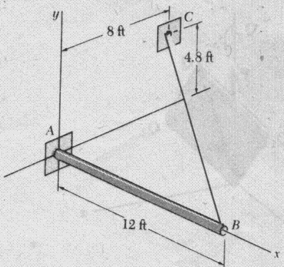

Determínese el momento de la tensión TAE respecto al punto B y el momento de la fuerza P respecto al punto A. Si la tensión TAE tiene por magnitud 350N y la fuerza P=250N.
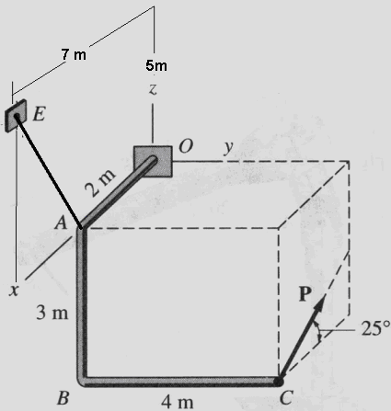

La barra vertical CD de 23 in se suelda al punto medio C de la barra AB de 50 in de longitud. a) Determínese el momento con respecto a A de la fuerza P de 235 lbs b) Determínese el momento con respecto a B de la fuerza Q de 174 lbs
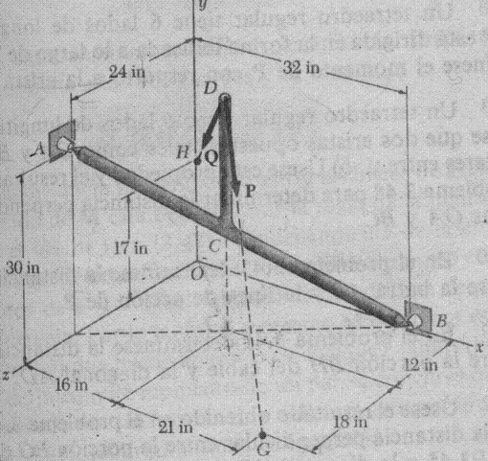

El cable AB esta unido a la parte superior del poste vertical de 3m de altura que se muestra en la figura, y su tensión es de 50 KN. ¿Cuál es el valor del momento que ejerce el cable en le punto A con respecto al punto C que se encuentra en la pared?
